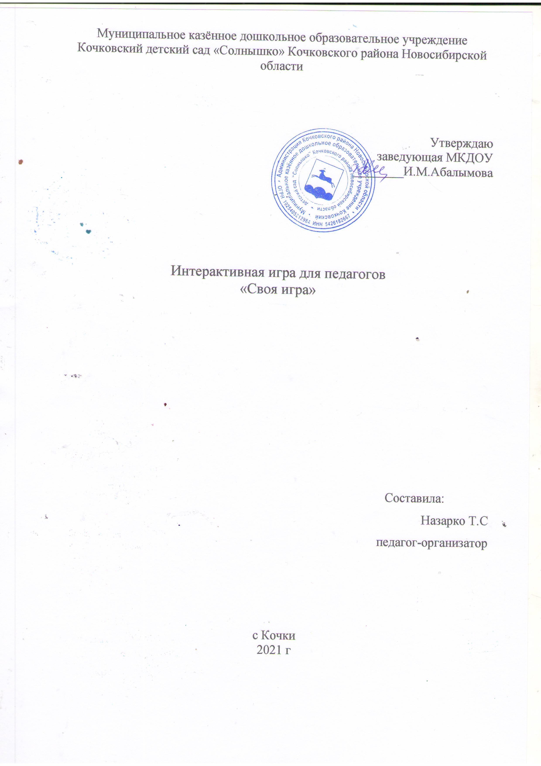

Добрый день, уважаемые коллеги! Рада приветствовать Вас на **«Своей игре»**

Цель: способствовать расширению общекультурного кругозора педагогов.

**Задачи:**

* закреплять знания педагогов по ПДД в в городе в игровой форме;
* способствовать расширению кругозора и приобретению навыков поведения на улице;
* развивать творческую активность, смекалку, изобретательность педагогов;
* воспитание взаимоотношений и взаимоподдержки в коллективе.
* поддерживать интерес к изучению правил дорожного движения.

**Практический раздаточный материал:**

* памятка об основных ошибках, допускаемых при обучении детей основам безопасного поведения на дороге;
* удостоверение пешехода

**Ход мероприятия:**

**Погружение в тему:**

Здравствуйте, коллеги! Я рада, что вы пришли на нашу игру, посвященную правилам дорожного движения! Люди — существа беспокойные, они все время куда-то едут, спешат, бегут, торопятся. А это не безопасно! Как же сделать так, чтобы жизнь наша стала более безопасной? Надо просто знать и обязательно соблюдать все правила движения

**Ход игры:**

Сегодня вы станете участниками одной очень интересной и занимательной  игры, которая называется «Своя игра». В этой игре вы сможете показать свои знания, смекалку.

– Сейчас мы разделимся на две команды: Дорожные знаки, Светофоры, А кто в какой команде будет, я предлагаю определить это с помощью жеребьевки. Я вам предлагаю мешочек, в котором находятся разноцветные фишки: красные, жёлтые.

Оценивать деловую игру будет наше уважаемое жюри (2человека). Они будут вести учет очков, которые вы заработаете.

У нас уже есть две команды, поэтому давайте внимательно прослушаем правила

Теперь каждая команда должна выбрать себе капитана. Вы можете самостоятельно договориться между собой или выбрать капитана, используя считалочку. Капитаны выбраны. Можно начинать игру

**Правила игры**:

Задания разделены на пять тем, в каждой теме пять вопросов. За каждый из них команда может получить по 10,20, 30,40,50 баллов. Команда, давшая правильный ответ, получает заработанные баллы. Задача команд набрать как можно больше количество баллов. Есть вопрос, который называется «кот в мешке». Этот вопрос задаётся для всех участников игры, и, отвечая на него, вы должны показать своё творчество и мастерство.

  Команды по очереди выбирают  любую тему и номер окошечка. Отвечать два раза на один и тот же вопрос нельзя. Первой отвечает та команда, которая выбирала вопрос. Если вы не сможете ответить на вопрос или ответ будет не правильным, то отвечает вторая команда. Если команда ответила правильно, то она выбирает следующий вопрос. После ответа на вопрос, окошечки  исчезают. Правильно ответив на вопрос, команда получает фишку. Победит та команда, которая наберёт больше всех фишек. Для ответа на вопрос командам даёт время на обдумывание.

Внимание. Сегодня в игре предлагаются вопросы по следующим темам:  
1. Велосипедист и дорога

2. Мульти – автопульти

3. Обязанности водителя и пешехода на дороге

4. Правила пешеходов

5. Безопасное движение на дороге

(*Далее первая команда выбирает вопрос, и игра идёт до тех пор, пока не будут выполнены все задания. Ниже приведены варианты вопросов, которые можно предложить детям в качестве заданий*.)

**Задания 1 по теме «Велосипедист и дорога»**

* 1. С какого возраста разрешается детям ездить на велосипеде по улицам дорогам (с 14 лет)
  2. Как велосипедист должен информировать других участников движения о намерении остановиться? (Должен поднять руку вверх)
  3. Можно ли перевозить на велосипеде пассажира 9 лет? (Перевозить пассажиров запрещено, за исключением детей до 7 лет, которых разрешается перевозить на дополнительном специально оборудованном сидении.)
  4. Кот в мешке

Задание: Конкурс «Транспорт»

(Перечислить все виды транспорта, корень которых содержит «кат»)

* 1. Что такое велосипед?

(Это транспортное средство, имеющее два колеса или более и приводимое в движение мускульной силой людей, находящихся на нём)

**Задание 2 по теме «Мульти-пульти»**

1.В чём переправлялась по морю царица с младенцем? (В бочке)

2. При помощи какого транспорта передвигались бременские музыканты?

(с помощью повозки)

3. Кот в мешке

Проблемная ситуация:

Ребенок вышел на пешеходный переход сразу после того, как проехал большой грузовой автомобиль. За грузовиком двигался с большой скоростью легковой автомобиль, которого ребенок не видел из-за грузовика.

Вопрос. Что могло произойти? Как надо поступить ребенку?

Ответ: Ребенок мог попасть под автомобиль. Перед переходом ребенку надо было остановиться, осмотреться, подождать, пока пройдет автомобиль, закрывающий обзор проезжей части, и только тогда начать переход.

4.  С помощью чего передвигался Карлсон? (пропеллер)

5. Сколько лошадиных сил имел трактор Митя из Простоквашино?

(20 лошадиных сил)  
**Задание 3 по теме «Обязанности водителя и пешехода на дороге»**

1. Какие документы должен иметь при себе водитель транспорта?

(Водительское удостоверение; Документ, подтверждающий право на владение транспортным средством; Страховой полис)

2. Водителю запрещается:

* Управлять транспортным средством в состоянии алкогольного опьянения;
* Передавать управление транспортным средством иным лицам , не имеющим при себе водительского удостоверения, в состоянии алкогольного опьянения.
* Пользоваться во время движения телефоном;
* Управлять транспортным средством с нарушение режима труда и отдыха;

3. Как разрешается водить группы детей на экскурсии за территорию детского сада:

(только по тротуарам и пешеходным дорожкам, а при их отсутствии –по обочинам, но лишь в светлое время суток и в сопровождении взрослых)

4. Как должен пересекать дорогу пешеход в местах регулирования?

(Пешехода должны руководствоваться сигналами регулировщика или пешеходного светофора, а при его отсутствии – транспортным светофором)

1. Кот в мешке

Физкультминутка «Колесики» (повторять движения за ведущим)

**Задание 4 по теме «Правила пешеходов»**

* 1. Кот в мешке

2. Как называют человека вне транспорта, находящегося на дороге, но не работающего на ней. (Пешеход )

3. Что такое тротуар?

Дорога для движения пешеходов

4. Как выглядит дорожный знак, который обозначает пешеходный переход?

Это знак прямоугольной формы, в центре белый треугольник внутри которого изображен человек и зебра.

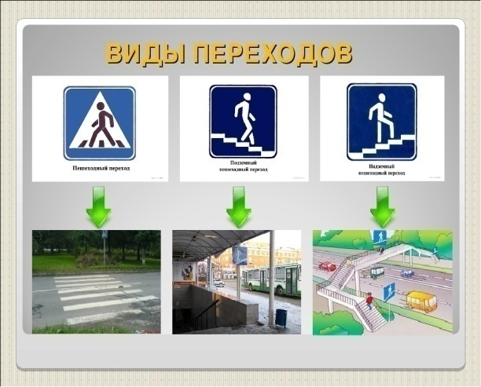5. Какие виды пешеходных переходов вы знаете?

**Задание 4 Безопасное движение на улице**

1.Как называется часть улицы, где ездят машины? (Проезжая часть)

2. Кот в мешке

 Игра «Кто последний?» (чья команда больше назовет глаголов, связанных с дорогой, движением, транспортом).

3.Как надо вести себя, если ты вышел из автобуса и надо перейти дорогу на другую сторону? (Нужно подождать пока автобус отъедет, посмотреть налево, потом направо, и продолжить путь, либо перейти по переходу, если он есть)

4.

Для этого коня еда –

Бензин, и масло, и вода.

На лугу он не пасётся.

По **дорогам он несётся**.

* 1. Для чего стоит светофор на дороге? (Он регулирует движение на дороге)

Команда, получившая большее количество баллов, удостаивается звания и медали «Знатоки ПДД». Другие команды получают медали «Я знаю правила дорожного движения.

Ведущий: Уважаемые коллеги! Подошло к концу время нашего общения. Мы закрепили наши знания по ПДД с помощью весёлой, занимательной **деловой игры**. Друзья, вокруг столько возможностей, узнать Правила **дорожного движения интересно**, и познавательно. Если мы умело будем пользоваться своими знаниями - Я надеюсь, что станем надежными учителями в воспитании культурных пешеходов-дошкольников. Соблюдайте правила движения и помните: **Дорога**не терпит шалости - наказывает без жалости. Если Вам понравилась наша **игра похлопайте в ладоши**, если нет - потопайте ногами. Спасибо за внимание!

